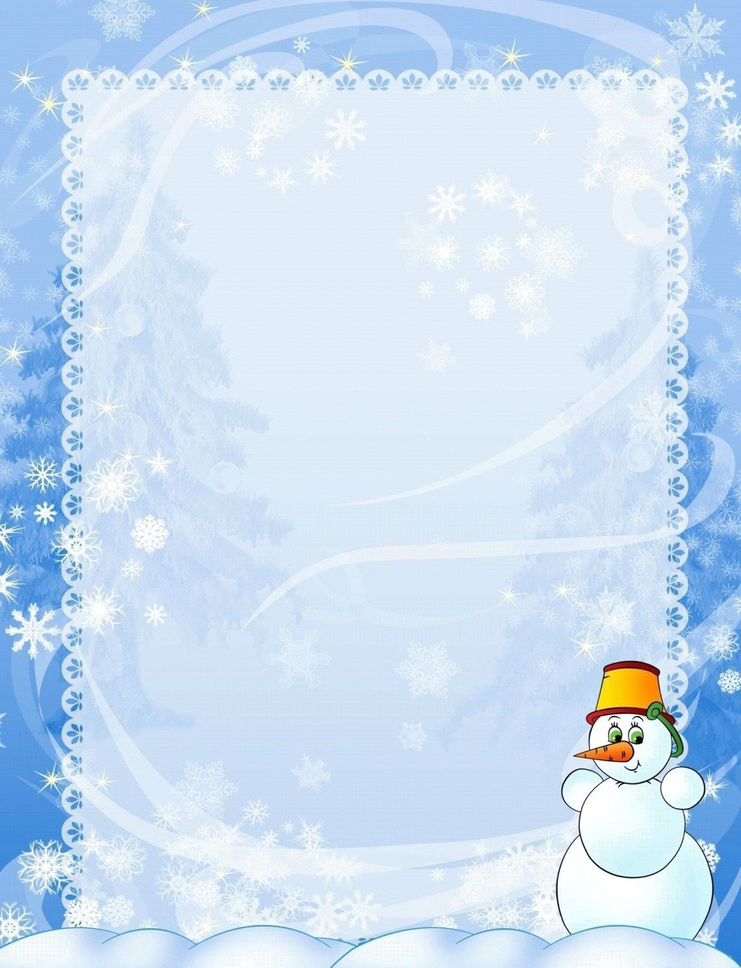
Муниципальное автономное дошкольное образовательное
учреждение детский сад «Родничок»

Консультация для родителей:

«Как с пользой провести новогодние каникулы»

Подготовила: Первухина Е.Ю.

с. Туринская-Слобода 2025 г

Уважаемые родители!
Новогодние праздники — это сказочное время не только для детей, но и для их родителей. Ведь это отличная возможность вспомнить свое детство, повеселиться от души, а еще сблизиться с детьми и стать для них настоящими друзьями. Отдых в период новогодних каникул должен быть не только полезным, но и увлекательным, чтобы дети вспоминали об этом с радостью и позитивом.
Для того чтобы отдых запомнился, понравился и стал максимально полезным, предлагаю вам несколько советов, как интересно провести эти замечательные дни.
Сходите с ребенком на Новогоднее представление. А после обязательно обсудите с ребенком, что он видел: какие были главные герои, что они делали, что чувствовали, какие это герои: положительные или отрицательные. Дома предложите ребенку пересказать сюжет кому-то из членов семьи (папе, сестре, бабушке). Расспросите своего ребенка, что больше всего ему запомнилось. Пусть дома ребенок нарисует главных героев или какую ни будь сценку, поиграет в такую же сказку или придумает свое продолжение. Если позволяет погода, устройте пешую экскурсию. Все учреждения нашего села красиво украшены к новогодним праздникам. Обратите внимание ребенка на украшения, огни и прочее. Обязательно расскажите, что там происходит, какие люди работают – профессии, где учились, есть ли форменная одежда, что они делают и для кого. На природу всей семьей. Обязательно устраивайте всей семьей выходы на природу несколько раз, я уверена, что у вас надолго останется ощущение хорошего полноценного отдыха и веселого зимнего праздника. Собираясь на прогулку, в пластиковые бутылки можно набрать дома разноцветной воды, подкрашенной акварельными красками.
Маленькая дырка в пробке превращает бутылку в «брызгалку», которой можно рисовать на снегу.
Новогодние украшения из льда. Если есть возможность нарядить ёлку в лесу или в вашем дворе, то можно сделать украшения для нее из льда: заранее нужно подготовить формочки и залить их водой, после этого «украшения» аккуратно извлекаются и вешаются на ёлку.
Чтобы игрушки получились еще красивее, можно заливать подкрашенную воду или положить в нее ягоду, мишуру, кусочки фольги или фигурки из нее и пр.
Смастерите кормушки для птиц, используя пакеты из-под сока или молока. Готовые кормушки развесьте на деревьях возле дома, в парке. Насыпьте корм. Это может быть овес, семечки подсолнечника, семена тыквы, крошки пшеничного хлеба, пшено, сушеные ягоды, кусочки фруктов и, даже, несоленое сало. Но запомните: ржаной хлеб, кожуру цитрусовых фруктов птицам давать нельзя, это опасно для их здоровья. Для детей это будет не только увлекательная игра, но и настоящий урок доброты!
Организуйте зимнюю фотосессию. Фотосессию можно провести в парке или ближайшем лесу. Приготовьте новогодние колпачки, термос с чаем, имбирные пряники и пару новогодних украшений, которые можно повесить на лесную ель.
Если у вас не получится найти фотографа, то вы можете сделать снимки на смартфон. Почти все современные гаджеты имеют неплохое разрешение фотографий, которые можно распечатать.
Из зимних фотографий составьте семейный альбом и просматривайте его, если вдруг станет грустно.
Катание с горки — это главная и самая доступная зимняя забава, особенно для детей. Скуку развеют не только привычные санки, но и ледянки, снегокаты и тюбинги.
Отправляйтесь к ближайшей горке или соберитесь на специализированную базу! И не забудьте про лыжную прогулку по заснеженному лесу. Узнайте, как выбрать

подходящие лыжи для ребёнка, и соберите всю семью в небольшое приключение. А завершить катания можно вкусным шашлыком на свежем воздухе!
И, конечно, не забывайте про подвижные игры:
Пришла зима.
Задача участников этой игры - быстро и четко показывать то, что говорит ведущий. Все игроки выстраиваются в большой круг. Ведущий говорит: «Пришла зима» — все прыгают на месте. По команде «Пошел снег» все должны встать на месте и покружиться вокруг себя, подняв руки вверх. Команда «Завыла вьюга» - все бегут по кругу. По сигналу ведущего «Началась метель» игроки стараются идти на полусогнутых ногах. «Намела метель сугробов» - все должны присесть, наклонить голову и обхватить ноги руками.
Сначала ведущий произносит команды медленно, затем все быстрее и быстрее. Участник, который замешкался или выполнил другое действие, выбывает из игры.
Игра на меткость
Сделайте на площадке мишень из различных подручных материалов (слепите небольшой столб, подвесьте на дерево любой предмет или вылепите круг на стене). Теперь можно устраивать соревнования на меткость, бросая снежки в выбранную цель. Все участники лепят одинаковое количество снежков, побеждает самый меткий из них. Без классической снежной бабы не обходится ни одна зима. Эта народная забава переходит из поколения в поколение и по-прежнему остается любимым занятием всей детворы в зимнюю пору.
Казалось бы, что может быть проще — большой снежный ком, на него ком поменьше, потом еще меньше, и так далее. Но ведь здесь нет никаких ограничений — значит, можно заняться творчеством, пустить фантазию в полет!
Настольные игры.
А сколько настольных игр незаслуженно пылится на полках шкафов в каждом доме! Дети вряд ли смогут их освоить самостоятельно, а вот совместные игры с родителями подарят ребятам поистине незабываемые минуты. Кроме того, есть игры, которые учат думать, и будут интересны в любом возрасте – шашки, шахматы. Поиграйте в игру «Чудесный мешочек»: завяжите глаза ребенку, пусть он вынимает из сумки их на ощупь и пытается объяснить, что ему попалось. Такая игра хорошо тренирует мелкую моторику, а также стимулирует тактильные ощущения. Если ребенок склонен к тихим занятиям, игра в конструктор, мозаика и пазлы, конечно, придутся ему по душе.
Нарядите елку всей семьей
Украшение новогодней ели может стать одним из самых приятных моментов, если в этом будет принимать участие каждый член семьи. Родители могут установить ель и развесить гирлянды, а дети украсят дерево праздничными шарами и мишурой. Некоторые игрушки можно сделать своими руками — от этого украшенное дерево станет еще милее и наряднее. Приложив к этому чуточку своих стараний, каждый испытает гордость за то, что сделал свой дом немного праздничнее.
Пригласите гостей, сходите в гости сами
Пообщаться и приятно провести время сможете и вы, и ваши дети, ведь у ваших знакомых наверняка тоже есть ребенок.
Играйте всей семьей
Игры возле елки придадут новогоднему празднику необычный оттенок, повеселят детей, создадут у них праздничное настроение. Предлагаем вашему вниманию следующие игры.
Игра «Назови, что изменилось».
Эта игра для развития памяти и внимания. Участникам предлагается в течении минуты рассмотреть игрушки и запомнить их (количество игрушек берется взависимости от возраста детей). Затем ребятам предлагается выйти из комнаты или закрыть глаза, в это время несколько игрушек можно переставить местами, убрать или добавить другие. После этого дети называют, что изменилось в ряду игрушек.
Игра «Какой, какая, какое, какие?»
Взрослый предлагает детям любой новогодний предмет (шар, снежинку, елочку и т. д.). Выигрывает тот, кто назовет больше слов признаков к предложенному предмету. Например: елочка – высокая, колючая, нарядная, красивая, зеленая, пахучая и т. д.
Шахматы, шашки, «Твистер»… все, на что не хватало времени в рабочие будни. Такое времяпрепровождение очень сближает, делает вас настоящим другом для ваших детей.
Игры во дворе.
Во дворе можно затеять немало игр, особенно подвижных: «Два Мороза», «Мы веселые ребята», «Гуси-лебеди», «Водяной». Особенно детям нравятся игры нашего детства, поэтому вспомните свои любимые игры и научите в них играть своих детей. Все эти игры будут полезными для физического развития детей.
Новогодние каникулы – отличное время, чтобы: устроить со своими детьми и их друзьями
«Мастерскую Деда Мороза». Кто сказал, что Мастерская работает только до Нового года? Вовсе нет! Вырезать снежинки, делать ёлочные игрушки и гирлянды, учиться красиво паковать подарки можно до самого Старого Нового года.
И конечно, книга…
Читайте детям сказки, читайте вместе с детьми. Читать сказку нужно так, чтобы ребенок сопереживал поступкам героев, с восторгом воспринимал добро и всей душой противился злу. Ведь сказка помогает формировать речь ребенка, его эмоциональную жизнь, воспитывает умение удивляться разнообразию мира, развивает воображение и фантазию.

Желаем Вам интересных праздников! Играйте с Вашими детьми!

